
Fachhochschule Konstanz
Wirtschaftsinformatik

Fahrzeugbedarfsplanung

Hausarbeit im Fach
Anwendung der betrieblichen Systemforschung
im Wintersemester 2000/2001

Dozent: Prof. Dr. Michael Grütz

Autoren : Felix Soremski, Matrikelnummer: 258628 Email: soremski@fh-konstanz.de

Holger Kleinbub Matrikelnummer: 225231 Email: kleinbub@t-online.de

Inhaltsverzeichnis

1 Einführung 1
2 Bisherige Softwarelösung 1
3 Aufgabenstellung 1
4 Die neue Softwareversion 1
4.1 Realisierung 1
4.2 Ausgabe der Ergebnisse 1
4.3 Ergebnisberechnung 1
4.3.1 Bedarf berechnen 1
4.3.2 Optimum berechnen 1
5 Der Ansatz 1
5.1 Busnummernzuweisung 1
5.2 Tourverschiebung 1
6 Erweiterungen 1

Einführung

Die betriebliche Systemforschung bietet die Möglichkeit, einen Ansatz zu formulieren, der den Einsatz von Fahrzeugen eines Transportunternehmens steuert und optimiert. Für solche Unternehmen sind die Gewinnmarchen äußerst gering und es bedarf einer genauen Analyse, wie mit den vorhandenen Produktionsmitteln wie Busse, Taxen oder LKW ein bestimmtes Tourprogramm gelöst werden kann und ob dann eventuell noch Ressourcen frei sind.
In der Theorie spielt es keine Rolle, ob Speditionen ihre Lkw- Einsatzplanung betreiben oder Busunternehmen den Einsatz ihrer Busse minimieren. Diese Software bietet eine kleine Hilfe, um einen Einsatzplan zu erstellen, der Ausgangspunkt für Unternehmensentscheidungen ist. So kann erkannt werden, ob noch Ressourcen zur Verfügung stehen oder man kann auf Notfallsituationen wie z.B. einen Motorschaden angemessen reagieren.
Im folgenden soll kurz auf die Vorgängerversion und die Erweiterungen eingegangen werden. Wir wollen unsere Benutzerschnittstelle vorstellen und wie der Algorithmus zum Lösen dieses Problems aussieht. Ein Punkt wird auch sein, wieso kein LP- Ansatz zum Lösen gewählt wurde und wozu wir den Solver „missbrauchen“.

Bisherige Softwarelösung

In der Methodenbank der Fachhochschule existiert bereits ein entsprechendes Tool, das dieses Problem auf eine einfache Art und Weise zu lösen versucht. Es werden darin aber lediglich die Touren pro Periode summiert und so der Fahrzeugbedarf errechnet. Ein LP-Ansatz mit Benutzung eines Solvers ist in dem Programm nicht vorhanden.
Aus der Ergebnisgrafik, die von der Software angezeigt wird, ist auch nicht ersichtlich, welche Tour welchem Fahrzeug zugeordnet wurde.
Das Programm weist außerdem einige Probleme und Fehler auf, die in einer neuen Version beseitigt werden sollten. So können z.B. die eingegebenen Touren nicht mehr verändert oder gelöscht werden. Des weiteren gibt es Probleme beim Laden und Erweitern der Fahrpläne. Als störend erweist sich auch, dass die Software viele spezielle DLLs, sowie eine Grafikkomponente erforderlich macht, die nicht auf jedem Rechner vorhanden sind.

Aufgabenstellung

Die Aufgabe sollte es sein, die Software dahingehend zu erweitern, dass zur Lösung des Problems ein Ansatz der Linearen Programmierung gewählt wird. Zur Berechnung eines solchen Ansatzes steht wiederum eine Solver zur Verfügung (z.B. XA), der eingebunden wird.
Es stellte sich aber sofort heraus, dass das Erweitern nicht so einfach zu bewerkstelligen war. Der Programmcode war so alt, dass er von den heute gängigen Softwaretools nicht mehr gelesen werden konnte. Deshalb entschlossen wir uns, eine neue Anwenderschnittstelle für dieses Problem zu schreiben, um auch anderen Gruppen die Möglichkeit zu bieten, diese Software zu erweitern.
Das eigentliche Problem war der Ansatz. Ziel war es nicht wie in der bisherigen Version, lediglich die maximal benötigte Anzahl an Bussen zu berechnen. Dazu benötigt man keinen LP-Ansatz. Unser Ziel war es, einen konkreten Einsatzplan zu erstellen, der Auskunft darüber gibt, welche Tour mit welchem Bus gefahren wird.

Als eine zusätzliche Anforderung sahen wir es an, in diesen Einsatzplan einzugreifen und ihn flexibler zu gestalten. So wie beim Ansatz zur Personalplanung sollte es möglich sein, bei geringer Überschneidung von Touren eine zu verschieben, um somit die Gesamtzahl an Bussen zu verringern. Die Frage war aber, ob für dieses Problem ein LP-Ansatz existiert.

Die neue Softwareversion

Nach dem wir entschieden, das Programm komplett neu zu entwickeln, stand zunächst die Wahl einer geeigneten Programmiersprache an. Aufgrund der Vorkenntnisse, die wir im Verlauf des bisherigen Studiums erwarben, entschlossen wir uns, die neue Version der Applikation in C++ zu implementieren.
Dazu bot die uns an der Fachhochschule zur Verfügung stehende Entwicklungsumgebung Visual C++ eine sehr gute Unterstützung bei der Erstellung von modernen Windows-Applikationen an.

Realisierung
Im ersten Schritt implementierten wir die komplette Funktionalität der Vorgängerversion sowie etliche Erweiterungen, die das Bedienen der Software erleichterten. So ist es jetzt im Programm möglich, Touren zu Verändern und zu Löschen. Bestehende Fahrpläne lassen sich auch leicht um weitere Touren erweitern, ohne dass dazu die Software neu gestartet werden muss (was in der früheren Version der Fall war).
Alle Funktionen lassen sich jetzt bequem über das Menü und, wie es Heute üblich ist, über eine Werkzeugleiste erreichen.
Die Oberfläche der neuen Programmversion wird in der unterstehenden Grafik dargestellt.
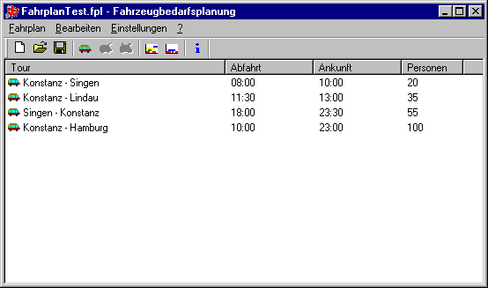
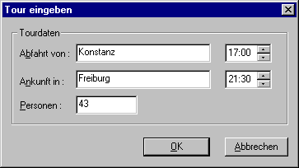
Abbildung 1: Oberfläche der neuen Programmversion
Im nächsten Schritt gingen wir dazu über, die Anbindung an einen Solver zu realisieren. Außer der Solveraufrufe war dabei eine bequeme Umschaltung und die Einstellung der Dateipfade wichtig. So fanden alle zur Ausführung der Berechnung notwendigen Einstellungen in einem Dialog (Abbildung 2) Platz, der über das Menü Einstellungen→Optionen aufgerufen wird.

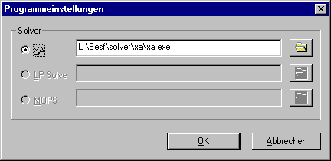
Abbildung 2: Dialog zum Einstellen der Solverpfade

Die aktuelle Version der Software unterstützt nur den XA. Weitere Solver können jedoch, dank der objektorientierten Architektur des Programms, später leicht eingebunden werden.

Ausgabe der Ergebnisse
Das Ergebnis der Berechnung wird nach wie vor in Form einer Balkengrafik dargestellt. In der neuen Programmversion ist jedoch die direkte Zuordnung der einzelnen Touren zu den Fahrzeugen, wie in der Abbildung 3 erkennbar, direkt ersichtlich.

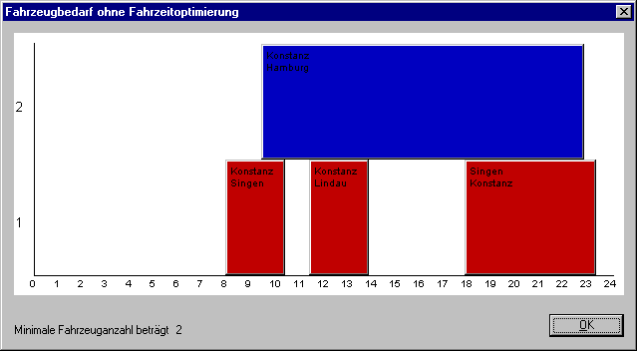
Abbildung 3: Ergebnis der Bedarfsberechnung

Das Zeichnen der Grafik wird jetzt vollständig vom Programm übernommen, so dass der Einsatz einer zusätzlichen Komponente nicht mehr notwendig ist.

Ergebnisberechnung
Um die im Kapitel 3 vorgestellte Funktionalität zu realisieren, bietet das Programm zwei Arten der Bedarfsberechnung an, die über das Menü Bearbeiten aufgerufen werden können:

- Bedarf berechnen,
- Optimum berechnen.

Bedarf berechnen
Es wird der notwendige Fahrzeugbedarf berechnet, um den vorgegebenen Fahrplan zu bedienen. Zusätzlich werden die Touren den Fahrzeugen zugeordnet.

Optimum berechnen
Bei dieser Art der Berechnung wird ein alternativer Fahrplan erstellt. Die Software versucht dabei die Abfahrts- bzw. Ankunftszeiten zu verschieben (siehe dazu Kapitel 5.2) und somit den Fahrzeugbedarf zu minimieren.

Diese zwei Alternativen können gegenüber gestellt werden, um auf dieser Grundlage leichter Entscheidungen über den optimalen Fahrzeugeinsatz zu treffen.
In der Abbildung 4 wird ein Beispiel solcher Alternativberechnung demonstriert.

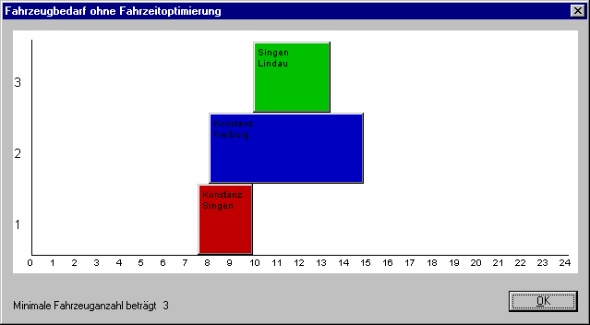

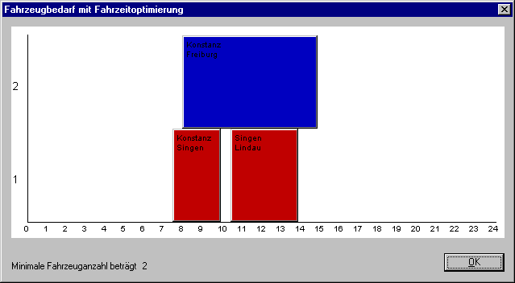
Abbildung 4: Zwei Ergebnisberechnungen des Programms

Der Ansatz

Wie schon erwähnt, erfolgt die eigentliche Lösung nicht mit einem LP-Ansatz. Es soll nun gezeigt werden, welche Möglichkeit existiert, um die Lineare Programmierung zu verwenden und wieso der Aufwand dafür aber zu hoch ist und es auch anders geht.

Busnummernzuweisung
Wenn wir lediglich den Touren eine bestimmte Busnummer zuweisen wollen, ist das allgemein ein Ansatz zur Maschinenbelegung. Hierbei ist es wichtig, die Gleichungen korrekt zu formulieren. Abbildung 5 zeigt grafisch, wie bei der Maschinenbelegung der Ansatz formuliert werden müßte und welche Lösung erfolgen würde. In diesem Fall würden Hilfsvariablen in der Zielfunktion maximiert, die alles nach unten drücken.

Abbildung 5: Ansatz und Lösung mit Maschinenbelegung
Bus
Zeit
Bus
Zeit
Das Problem ist, das bei Busfahrten natürlich die Tour nicht unterbrochen, bzw. mit einem anderen Bus fortgesetzt werden kann. Somit ergibt sich beim korrekten Aufstellen der Gleichungen der Effekt, dass die Touren künstlich verlängert werden müßten, um diese Verschiebung zu verhindern.
Busse
Zeit
Busse
Zeit

Abbildung 6: LP-Ansatz zur Fahrzeugplanung für 2 und 3 Touren
Dieser Problem läßt sich auch relativ einfach implementieren. Als Regel kann formuliert werden, dass eine Tour so lange verlängert wird, bis eine parallel laufende beendet wird, bzw. bis eine neue Tour beginnt. Diese Überprüfung muss für alle Touren erfolgen.

Die Probleme beginnen dann aber bei der Analyse des Ergebnisses. Dadurch dass z.B. der XA lediglich 500 Variablen zuläßt, wird man gezwungen, die Zeitachse in ½-stündliche Intervalle zu unterteilen. Somit ergeben sich schon 48 Intervalle, die lediglich eine Planung von maximal 10 Bussen zulassen. Als Folge kann man am Ergebnis nur noch ablesen, welcher Bus zu welcher Periode eine Tour beginnt. Welche konkrete Tour das ist, weiß man nicht. Fangen zur selben Periode 2 Touren an, kann man sie nur noch über die Endzeit unterscheiden. Wurde eine dieser Touren aber künstlich verlängert, kann man nicht mehr nachvollziehen, in welcher Periode die eigentliche Endzeit dieser Tour wäre. Ein Vergleich ist somit nicht mehr möglich.

Genauso verhält es sich auch, wenn ein Bus zwei Touren direkt hintereinander fährt. Jetzt läßt sich nicht einmal sagen, wann die eine Tour endet und die nächste anfängt. Dieser Ansatz ist also nicht zu gebrauchen.

Auf diesem Weg kommt man aber dahin, dass man herausfindet, was zum Analysieren der Lösung eigentlich nur von Interesse ist. Das einzige, was interpretiert werden muss, sind die Anfangszeiten einer Tour. Läßt man die künstlichen Verlängerungen beiseite und die eigentlich nicht erlaubten Teilungen einer Tour auf einen unteren Bus zu, erhält man die Anfangszeiten und die Endzeiten spielen bei der Zuordnung von Busnummern zur Tour keine direkt Rolle mehr.
Bus
Zeit
Bus
Zeit
Bus
Zeit
Bus
Zeit
Abbildung 7: Schritte eines Algorithmus
Abbildung 7 zeigt das Vorgehen eines solchen Algorithmus, bei dem das Ende einer Tour in einer anderen Zeile liegen kann. Die 2 Grafik zeigt die Lösung des XAs. Iteriert man von oben nach unten und links nach rechts durch die Ergebnismatrix, kommt man zu dem Punkt, bei dem ein Bus (in diesem Fall Bus 3) eine Tour beginnt. Diese Tour wird mit diesem Bus gefahren. Jetzt sucht man sich die konkreten Daten einer Tour, die in dieser Periode beginnt. Diese Tour muss dann aus der Ergebnismatrix gelöscht werden. Danach kann man mit dem Iterieren fortfahren, bis wieder eine Tour beginnt. Diese Schritte werden wiederholt, bis die Matrix leer ist.

Es wurde gezeigt, dass für das Ergebnis die Perioden eine Rolle spielen, in denen Touren beginnen. Diese Perioden lassen sich aber auch anders erkennen. Zählt man pro Periode die Busse, die benötigt werden, erhält man einen Vector mit dem Bedarf.
Abbildung 8: Bedarfsvector
Bus
Zeit
1 1 1 1 1 1 2 2 3 3 3 3 3 3 2 1 1 1 1 1 1 0 0 0
Eine Tour beginnt immer dann, wenn sich die Zahl erhöht. Wendet man nun die gleiche Logik an wie zuvor beschrieben, kommt man zu dem gleichen Ergebnis. Jetzt ist der Algorithmus aber etwas einfacher, dadurch dass nur noch ein Vector und nicht mehr eine Matrix verwendet wird. Außerdem ist man unabhängig von der Anzahl an möglichen Variablen. Jetzt können beliebig viele Busse verwendet werden.

Um den Bedarf zu berechnen, kann man eine Schleife programmieren, die jede Tour durchläuft und den Vector hochzählt. Um es aber etwas komplizierter zu machen und auch einen Solver in unsere Anwendung zu integrieren, benutzen wir ihn als Zähler.

1 x₁ | + | 0 x₂ | + | 0 x₃ | + | 0 x₄ | + | 0 x₅ | - | x₆ | = 0  x₅  x₅  x₅  x₅  x₅
1 x₁ | + | 0 x₂ | + | 0 x₃ | + | 0 x₄ | + | 0 x₅ | - | x₇ | = 0
1 x₁ | + | 1 x₂ | + | 0 x₃ | + | 0 x₄ | + | 0 x₅ | - | x₈ | = 0
1 x₁ | + | 1 x₂ | + | 0 x₃ | + | 1 x₄ | + | 0 x₅ | - | x₉ | = 0
1 x₁ | + | 1 x₂ | + | 1 x₃ | + | 1 x₄ | + | 0 x₅ | - | x₁₀ | = 0
1 x₁ | + | 1 x₂ | + | 1 x₃ | + | 1 x₄ | + | 0 x₅ | - | x₁₁ | = 0
0 x₁ | + | 1 x₂ | + | 1 x₃ | + | 1 x₄ | + | 0 x₅ | - | x₁₂ | = 0
0 x₁ | + | 1 x₂ | + | 1 x₃ | + | 1 x₄ | + | 1 x₅ | - | x₁₃ | = 0
0 x₁ | + | 0 x₂ | + | 1 x₃ | + | 1 x₄ | + | 1 x₅ | - | x₁₄ | = 0
0 x₁ | + | 0 x₂ | + | 0 x₃ | + | 1 x₄ | + | 1 x₅ | - | x₁₅ | = 0
0 x₁ | + | 0 x₂ | + | 0 x₃ | + | 0 x₄ | + | 1 x₅ | - | x₁₆ | = 0
0 x₁ | + | 0 x₂ | + | 0 x | + | 0 x₄ | + | 0 x₅ | - | _{x17} | = 0
x₁ | = | 1
x₂ | = | 1
x₃ | = | 1
x₄ | = | 1
x₅ | = | 1
Abbildung 9: Ansatz für Solver als Zähler
Die Zielfunktion kann vernachlässigt werden. Sie spielt keine Rolle. Als Lösung liefert der Solver in den Variablen x₆ bis x₆₊₄₈ die Anzahl an Bussen, die gerade benötigt werden.

Tourverschiebung
Wie in der Kapitel 3 schon erwähnt, wollten wir den Algorithmus dahingehend erweitern, dass er uns zeigt, welche Alternativen vorhanden sind, um Busse einzusparen. Gedacht hatten wir an einen LP-Ansatz wie bei der Personalplanung. Es sollte zu einer Tour immer zwei Alternative geben, die jeweils eine halbe Stunde früher und später beginnen. Bloß ist der Ansatz wie bei der Personalplanung nicht zu verwenden, weil man bei jedem Ansatz in gewisser Weise einen Bedarf benötigt. Eine Tour, die eine ½ Stunde früher beginnt, deckt aber in einer Periode einen Bedarf, in der eigentlich gar keiner vorhanden ist.

Es wurden mehrere Ansätze versucht und einer war sogar dazu geeignet, Touren zu verschieben. Das Problem war aber, dass er immer verschoben hat. Wir konnten nicht erreichen, dass er, wenn es keine Möglichkeit zur Optimierung gab, uns die unveränderten Ausgangstouren zurück lieferte.

Aber trotzdem kann man kleiner Entscheidungen treffen, die es ermöglichen, Tourzeiten zu ändern und somit eventuell Busse einzusparen.
Abbildung 10: Beispiel für Tourverschiebung
Bus
Zeit
Bedarf
0
1
2
1
1
0
0
0
0
Schaut man sich wieder den Bedarf an, so kann sagen, dass wenn eine Tour in einer Periode beginnt und in der nächsten die Anzahl an benutzten Bussen niedriger ist, diese um eine Periode nach hinten verschoben werden kann.

Diese kleine Erweiterung ist einfach in den Algorithmus integrierbar und funktioniert für Verschiebungen von einer halben Stunde. Wesentlich mehr Aufwand wäre nötig, wenn man zulassen wollte, gleichzeitig zwei Touren (nach vorn und nach hinten) zu verschieben. Dann käme wohl für Informatiker eher der größte Konkurrent zu einem LP-Ansatzes in Frage: Die Rekursion.

Erweiterungen

Derzeit ist als Solver lediglich der XA angeschlossen. Das Problem beim XA ist, dass lediglich 500 Variablen vergeben werden können. So kam auch der Ansatz zustande, der es nicht erlaubte, mit einem 2-dimensionalen Array zu arbeiten. Der erste Schritt wäre, den LPSolve zu integrieren und somit mehr Variablen definieren zu können. Schnittstellen zur Integration sind im Programm vorhanden.

Wir haben uns nur nebenbei damit beschäftigt, Touren zu „optimieren“ und im Bedarfsfall zu verschieben. Eventuell existiert aber ein LP-Ansatz, der die Verschiebung optimal lösen kann. Derzeit macht es nur ein einfacher Algorithmus, der seine Grenzen hat.

Es wäre auch eine nette Erweiterung, wenn der Anwender in die Grafik eingreifen und die Touren „per Hand“ verschieben könnte. Das wäre eine programmiertechnische Herausforderung.

Es ist egal, ob mehrere Touren in einer Periode beginnen. Es kann an Beispielen gezeigt werden, dass der Algorithmus trotzdem zu einer korrekten Lösung kommt.
Abbildung 3 zeigt, wie die oberste helle Tour, die eindeutig ersichtlich mit Bus 1 fahren wird (Grafik 1), in Grafik 2 und 3 eigentlich von der dunklen Tour gelöscht wird, aber in Grafik 4 doch mit Bus 1 fährt.
Die maximale Anzahl an benötigten Bussen ist immer die höchste Zahl

